Le sucre – quoi, comment, pourquoi et que faire.
Le corps humain est une machine formidable qui utilise de nombreux nutriments afin de fonctionner…malheureusement parfois certains ne sont pas bien tolérés, et – s’ils sont mal utilisés – peuvent provoquer les effets inverses à ceux recherchés. Nous allons aborder un aliment indispensable au fonctionnement de l’organisme, mais que peu savent manier avec parcimonie - le sucre.
Le corps humain est capable de digérer et assimiler de nombreuses substances et éléments issus de l’alimentation classique tous les jours. Les trois types de substances essentielles pour le fonctionnement du corps humain sont – les protéines, les sucres (les glucides) et les graisses (les lipides). Nous allons parler des glucides (des sucres ou hydrates de carbone), qui sont indispensables au fonctionnement de notre corps, et sans lesquels nous mourrions. Cependant il faut connaitre leur composition, leurs structures, leurs différences, leurs utilisations possibles, car – mal utilisés – les sucres – surtout rapides et raffinés – favorisent des problèmes divers, tels que de concentration, de pression artérielle, de maladies hépatiques, de problèmes dentaires, de diabète, d’urticaire, de chute de cheveux…alors qu’ils peuvent être des alliés formidables pour la prise de muscle, la récupération, les performances, la progression générale.
On parle de glucides en général quand on englobe les sucres dits « rapides » et « lents ». On parle communément de « sucres » quand on parle (à tort) de sucres rapides et raffinés (alors que le terme « glucide » est le synonyme de « sucre »). La vie est impossible sans le sucre, alors nous allons voir la composition, leur action sur le corps et leur utilisation en pratique.

Le sucre : quel besoin ?

Le corps a besoin de sucre pour fonctionner. Le sucre – le glucide – a pour mission d’approvisionner l’organisme en énergie nécessaire à son fonctionnement, c’est un carburant de nos cellules. Il permet aux muscles de se contracter, au cerveau de fonctionner, aux organes internes de remplir leur rôle. Les glucides sont stockés dans le corps – dans le foie et les muscles – sous forme de glycogène musculaire – en attendant d’être dégradé et utilisé comme énergie directement ? C’est l’insuline, hormone secrétée par le pancréas, qui transforme le sucre absorbé en glycogène. En cas de besoins particuliers en sucre de nos cellules (exercice intense, jeûne…) - et pour maintenir un taux de sucre normal dans le sang - une autre hormone, le glucagon, retransforme le glycogène en glucose et le libère dans les vaisseaux sanguins, d’où il est puisé comme source d’énergie.

Composition, indice glycémique, action sur le corps.
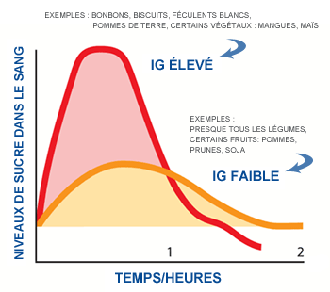
Les sucres peuvent être rapides ou lents, simples ou complexes, raffinés ou bruts…ce qui est souvent lié, sans être une généralité (rapide=simple=raffiné, complexe=brut=lent). La rapidité ou la lenteur sont ici présents pour désigner la vitesse d’absorption d’un sucre, ou plutôt la vitesse avec laquelle le taux de sucre sanguin augmente après son absorption. Un indice, appelé indice glycémique, permet de mesurer cette vitesse ; plus il est élevé (échelle de 0 à 100), plus le sucre est dit rapide (la référence étant le glucose, ou le sucre de table, avec l’indice = 100). Plus l’indice glycémique est fort, plus la réponse du corps est rapide en terme de sécrétion d’insuline et son relâchement dans le sang pour régulation.
Même si les sucres sont tous issus d’une même famille, ils sont tous différents. Certains se composent d'une seule molécule : les monosaccharides (galactose, fructose et glucose). On trouve ensuite les disaccharides, formés de deux molécules (lactose, association de galactose et de glucose. Plus connu, le saccharose, sucre issu de canne à sucre ou de betterave, formé de glucose et de fructose).
Enfin les polysaccharides ou les sucres complexes, constitués d'un enchaînement plus ou moins long de molécules (amidon de céréales et de fruits / légumes). Sa dégradation par les enzymes digestives aboutit à du glucose qui sera alors absorbé par l'intestin et utilisé par les cellules de tout le corps).
Toute absorption d’un sucre provoque une sécrétion d’insuline par le pancréas, qui s’occupe de la gestion de son niveau sanguin. Plus le sucre est rapide, plus la montée d’insuline sera rapide et violente, plus le risque d’être en hypoglycémie ensuite (niveau trop bas de sucre sanguin) est important. La digestion des sucres complexes prend plus de temps, le corps met plus de temps à les « casser », « séparer », alors que celui des sucres simples se fait très rapidement – c’est une énorme ”bombe calorique” qui favorise une hyperglycémie (rapide montée de sucre sanguin), suivie par une hypoglycémie (baisse importante de sucre sanguin suite à la sécrétion importante de l’insuline).
Si l’insuline transforme une partie de sucre en glycogène, il ne faut pas oublier qu’une fois les réserves de glycogène hépatique et musculaire pleines, la transformation se fait en tissu adipeux…suivie de son stockage, donc de prise de gras. Ce risque est très limité avec des sucres ayant l’indice glycémique bas, car ils ne provoquent pas la sécrétion massive d’insuline, donc pas de variation importantes de sucre sanguin, pas de stockage ni de hyper- hypo- glycémies, et une source d’énergie fiable et durable dans le temps.

Utilisation possible dans le domaine sportif.
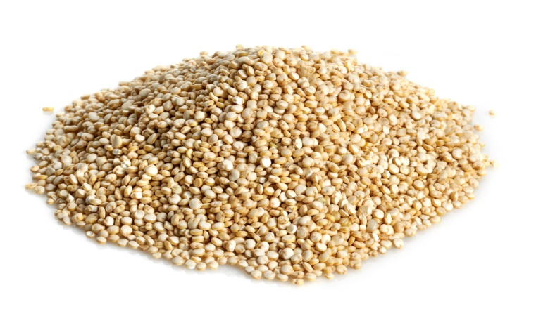
Les sucres sont nécessaires dans une alimentation sportive, mais ils doivent être utilisés avec une bonne dose de connaissances et de parcimonie. Il faut utiliser les sucres rapides quand le corps en a besoin rapidement et quand l’excès ne va pas provoquer une montée rapide et inutile d’insuline, suivie d’une hypoglycémie et d’une prise de gras. La prise de sucre rapide le matin, de suite après le réveil, quand le corps est en manque de nutriments et a besoin de refaire les stocks de glycogène, et aussi de suite après entrainement, pour les mêmes raisons – et ceci en prise de masse ou en sèche – est une bonne option, très anabolisante, qui permet d’optimiser la récupération musculaire et la croissance musculaire. Le reste du temps, il faut éviter les sucres à indice glycémique haut et n’opter que pour les sucres à indice glycémique bas – quinoa, sarrasin, riz complet, patates douces, bananes plantain, lentilles, petits pois, ignames, flocons d’avoine, son d’avoine….il y a une variété énorme de possibilités et de recettes, tout pour faire des prises alimentaires équilibrée et saines, qui ne risquent pas de vous rendre diabétique un jour.
A noter que la prise de légumes verts (brocolis, haricots verts, salade, épinards, salsifis…) avec des aliments contenant des glucides ralentit leur absorption et donc la montée de la glycémie (du taux de sucre sanguin).
Attention aussi, dans certains cas le traitement par la chaleur modifie l’indice glycémique des aliments, le rendant plus haut (carotte cuites ou patates frites ont l’indice glycémique bien plus élevé que leurs homologues crus).
En conclusion, le sucre est l’énergie de notre corps. Mais il peut aussi être notre ennemi et dérégler la machine s’il mal utilisé. En apprenant ce qu’est le sucre, ses différents types et la bonne manière de l’utiliser, il est tout à fait possible de le rendre le meilleur allié pour la progression de tous les jours.

Tchoumatchenko Denis
www.deniss.org

Keyword: sucre, glucide, hydrate de carbone, insuline, glucagon, glycogène, indice glycémique, diabète, hypoglycémie, hyperglycémie.

